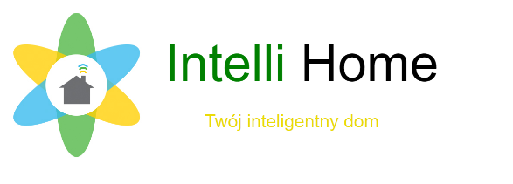

nazwa.plKONFIGURACJA DOMENY

**Dane logowania:**

Login: karol1396

Hasło: BrzozowskiDomain16

**Informacje ogólne:**

Nazwa domeny: intellihomesystem.pl

Data zamówienia: 2016-07-30 20:14

Data rejestracji: 2016-07-30 20:14

Data ważności: 2017-07-30

**Dane abonenta:**

Nazwa skrócona: Karol Brzozowski

Status prawny: osoba fizyczna

Imię i nazwisko: Karol Brzozowski

Ulica / miejscowość, nr domu: Owsiana 14

Kod pocztowy, poczta: 62-010, Pobiedziska

Województwo: wielkopolskie

Kraj: Polska

Telefon: +48.737444053

E-mail: brzozowski96@gmail.com

PESEL: 96110302253

**Konfiguracja:**

Domena przekierowana jest na zewnętrzny adres IP: 89.40.126.110.